Дистанционное обучение детей подготовительной группы компенсирующей направленности с ТНР
09 АПРЕЛЯ 2020, четверг
Тема занятия | Пошаговая инструкция | Предположительный результат
Беседа о ранней и поздней весне  Физ.минутка  Рисунок красками | Загадайте детям загадки:  Мишка вылез из берлоги, Грязь и лужи на дороге, В небе жаворонка трель - В гости к нам пришёл ...(Апрель)  Тает снежок, ожил лужок. День прибывает. Когда это бывает?(Весной)  К нам пожаловал на двор Ветронос и зимобор, Водотёк и весновей. Он позвал домой грачей. Вывел кто весну на старт? Отгадали? Это...  (Март)  Игра «Четвертый лишний»  Объясните свой выбор.  а) Март, апрель, май, январь;  б) мать-и-мачеха, медуница, ромашка, подснежник;  в) медвежонок, лисенок, теленок, бельчонок;  г) бабочка, трясогузка, шмель, пчела;  д) трактор, лопата, грабли, вилы.  «Цветочки»  Вот цветочек вырастает. (Дети сидят на корточках и медленно поднимают голову).Лепесточек выпускает. (Ручки в стороны и немного вверх).Он головку поднимает. (Ручки поднялись выше и немного округлились над головой).И цветочек раскрывает. (Дети встают в полный рост и раскрывают ручки).  Рисуем любые весенние цветы  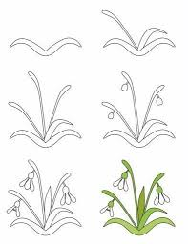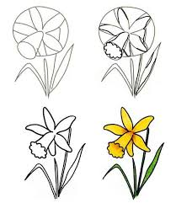 | Записать аудио или видео результат и прислать в групповой чат  Записать видеоролик и прислать в групповой чат  Сделать фотоснимок рисунка и отправить в групповой чат. Сделаем арт галерею в социальной сети ОК.

